第九届河南省大学生机器人竞赛
机器人专项赛：智能垃圾分类机器人比赛 规则

一、比赛简介
本赛项主要是面向中高职院校的专业技能综合应用比赛，比赛内容包括电子电路设计、图像识别（颜色、图形、人脸、交通标志、车辆、行人识别等）、结构设计与组装、任务编程与调试、嵌入式系统开发等现代科学技术的综合运用。
比赛的宗旨是通过组织比赛和技术研讨，普及现代科学知识，让更多的中高职学生能初步了解人工智能技术，培养学生专业技能的综合运用能力、动手能力、团队协作精神，为我们的人工智能事业培养更多的优秀人才。

二、比赛内容
（一）比赛主题
智慧仓库设计对抗赛
二、比赛目标
本比赛项目旨在引导机器人参赛队研究、设计并制作具备优秀硬件与软件系统的一类智能工业机器人输送移动平台，逐步提高机器人多方面的运动能力与智能识别技术，提高人工智能应用水平。
三、比赛环境
比赛环境为室内普通照明环境，无直射太阳光（现场实际情况由承办单位的硬件条件决定）采用整块彩绘布作为比赛场地地图，场地图案一次性喷绘制作完成。
四、比赛任务
参赛队机器人在模拟物流仓库场地上，按照规则，妥善应对各种复杂的路况，与其他队伍的搬运机器人同场竞技，用最短的时间将货物顺利送达己方对应的货架上。

三、比赛细则

3.1 任务说明
场地分为手动区和自动区，两个区拼接成一个长3000mm×2400mm的场地。手动区四周有围墙，散落着各种需要运送的货物。自动区是喷绘上黑色引导线的图纸，自动区一侧放置有货架。每支参赛队需要设计两台机器人，分别将手动区的货物运至自动区己方对应的货架上。其中手动区的机器人可以通过遥控控制，而自动区的机器人只能通过程序自主运行，不能使用任何形式的遥控，机器人一次只能运送一个货物，运送多的该次投递不得分。

3.2 地图
自动区：铺设有喷绘灯箱布地图，大小为2400mm×1500mm。其上均匀分布有横向和纵向的黑色引导线，且分别设置有红蓝双方的起始区，引导线之间距离30±5mm，地图色泽和质量由喷绘工艺决定，如图1.
手动区：由可拼装的塑料部件拼接而成的，大小为 2400mm×1500mm。并设有2个手动起始区。可拼接的塑料部件分为 150mm 的方形小底板、边长 300mm 的方形底板、150mm×70mm×50mm 的挡板及外边长 75mm 的转角等四种，如图2。
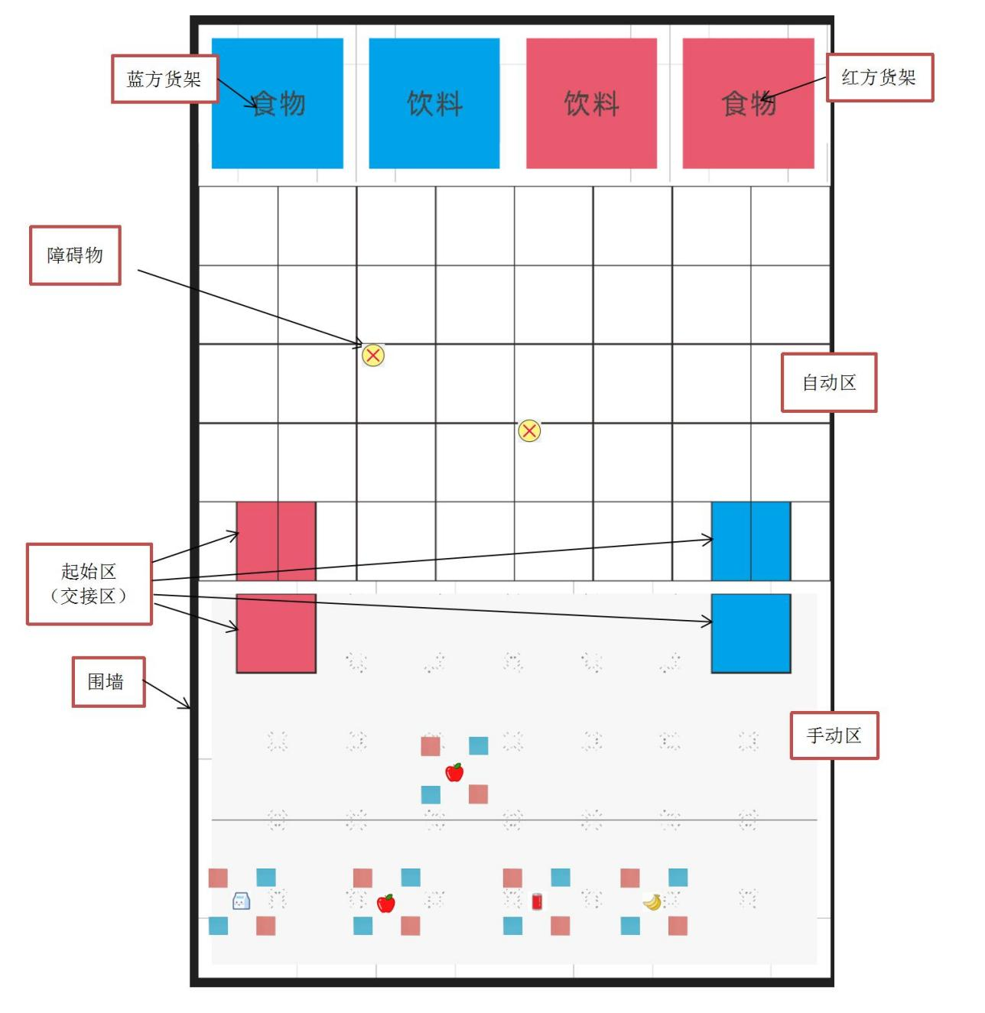
图1 模拟物流仓库场地示意图
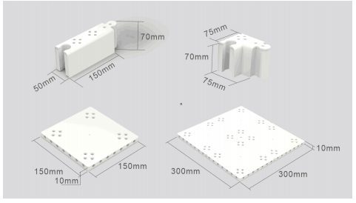
图2 手动区场地的四种可拼接部件

3.3 任务道具
货物：40mm×40mm×40mm的木质方块，方块的各面均贴有同一图案。货物分为食物和饮料2类图形，以下是4种可能的图案和2种颜色，最终货物图案以及颜色RGB值以实物为准。
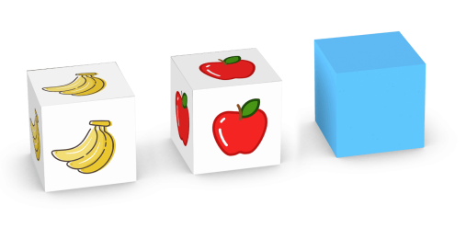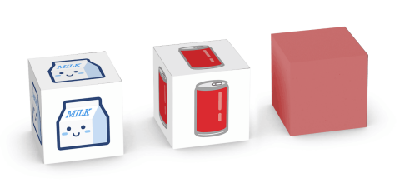
图3 货物（食物） 图4 货物（饮料）
货架：由可拼装的塑料部件拼接而成的300mm×300mm×70mm架子，根据标签分为食物货架及饮料货架，自动区红蓝双方各设置有一个食物货架及一个饮料货架用于存放货物。
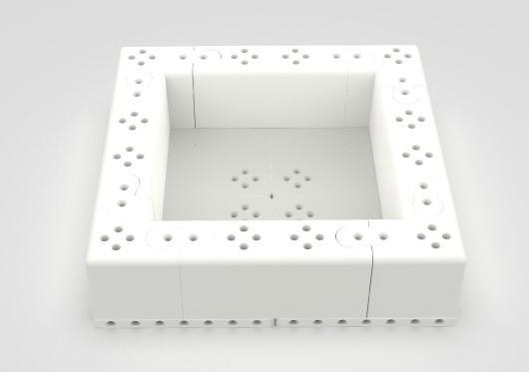
图5 货架
障碍物：大赛通过队伍抽签的形式确定2个障碍物的位置，障碍物是放在黑色引导线交汇点上的易拉罐，机器人不得触碰障碍物。

图6 障碍物

3.4 任务流程
货物散落在手动区内，参赛选手可以通过遥控控制手动区机器人拾取货物，并运送到己方的货物交接区交给自动机器人，并由自动机器人将货物运送到己方的货架上。比赛开始前，裁判提供每个列别的货物各一个给参赛选手选择，选手可任意选一个预装载到自动机器人身上，不占用比赛场地上的货物道具。
裁判吹哨，开始计时，参赛选手立即启动机器人开始各自任务；自动机器人将货物运送到对应货架后，自动返回交接区，并停车等待下一个货物运送。正常情况下比赛计时不停表。
比赛分为上、下两个半场，每个半场比赛3分钟，在剩余30秒的时候，裁判会通知剩余时间，并在最后10秒裁判倒数时间，计时满3分钟裁判吹哨，本局半场比赛结束，裁判记录本场得分。
上半场比赛结束后，下半场双方需交换场地进行比赛，参赛选手有2分钟进行下半场的调试准备工作。

四、比赛得分

4.1 基本得分说明
（1）正确将货物投入本方对应货架内，其中颜色货物100 分/个，图案货物150分/个。
（2）机器人出发后，人为重置一次机器人位置以及状态，-30分（重置需要在起始区出发，机器人身上的货物放回到自动场地中间）。
（3）机器人投影完全脱离黑色道路运行，需要重置机器人，按（2）记分。
（4）撞倒障碍物或者将障碍物投影面推离黑线交叉点，-30分，机器人需要回起始点重置机器人，障碍物由裁判放回原处，此处不重复扣除调整机器人分数。
（5）货物掉落到自动区的场地上-10分/个，并由裁判将货物移离场地。但掉落到场地外的不扣分。
（6）倒计时完毕之前，手动区机器人回到各自起始区，投影不超出该区域，并放下遥控器可获得100分。

4.2 犯规减分说明
（1）故意犯规：
1.手动区的机器人阻止对方机器人运行并影响对方5秒以上；
2.手动区故意碰撞对方机器人；
3.故意破坏场地与道具；
4.手动机器人整体跨越手动区围栏到场地外运行；
5.自动机器人一次搬运多于1个货物。
以上情况属故意犯规，-100分，并在起始区重新启动机器人。
（2）发生碰撞：参照现实中道路交通事故责任认定的相关原则，判定单方责任或双方责任情况如下：
单方责任情况 1——同向碰撞：后方追尾的机器人为责任方；
单方责任情况 2——推着障碍物碰到对方机器人：碰倒障碍物的机器人为责任方；
单方责任情况 3——对向碰撞：碰撞时没有作出明显减速或转向避让动作的为责任方；
单方责任情况 4——侧向碰撞：双方同时驶向交叉点时距交叉点较远的机器人为责任方，一方驶离交叉点时判定驶向交叉点的机器人为责任方；
无法认定单方责任的情况判定为双方责任；
单方责任的责任方判罚-50分，并拿回起点重置机器，非责任方可选择回起点重置机器或不作处理等其自动恢复运行，不扣分；
双方责任，双方均回出发点继续进行比赛，不扣分；
处理事故过程中，机器人因碰撞导致故障，需要修理可将机器人拿到场外修理，修复期间对方继续比赛，不停表、计时不归零。
（3）单局得分最低为 0 分。
（4）每轮总成绩为两个半场积分的总和。

五、比赛要求

5.1 机器人要求
机器人出发前尺寸不能大于300mm×300mm，高度不限，出发后可变形。
自动机器人需要通过程序自主运行，不得遥控，手动机器人可进行遥控操作。

5.2 参赛队员
竞赛以团体赛方式进行。每个参赛队2-3名选手，参赛选手须是2023年度高等院校全日制在籍学生，不限性别，年龄须不超过30周岁,年龄计算的截止时间以比赛当年的6月1日为准。
竞赛队伍组成：由高等院校为单位组队参赛，不得跨校组队；指导教师须为本校专兼职教师，每队限报1-2名指导教师。

5.3 赛制
视参赛队伍及获奖队伍的数量，再决定采用的比赛赛制，一般采用预赛加决赛方式：预赛分成若干个小组，每小组采用循环制。小组出线后的队伍进入决赛阶段的比赛，可以获得名次，决赛阶段采用淘汰赛。

六、申诉与仲裁
1.各参赛队对不符合大赛和赛项规程规定的仪器、设备、工装、材料、物件、计算机软硬件、竞赛使用工具、用品，竞赛执裁、赛场管理、竞赛成绩等，可向赛项仲裁组提出申诉。申诉主体为参赛队领队。
2.仲裁人员的姓名、联系方式应该在竞赛期间向参赛队和工作人员公示，确保信息畅通并同时接受大众监督。
3.申诉启动时，参赛队向赛项仲裁工作组递交领队亲笔签字同意的书面报告。书面报告应对申诉事件的现象、发生时间、涉及人员、申诉依据等进行充分、实事求是的叙述。非书面申诉不予受理。
4.提出申诉的时间应在比赛结束后（比赛流程全部完成）2小时内。超过时效不予受理。
5.赛项仲裁工作组在接到申诉报告后的2小时内组织复议，并及时将复议结果以书面形式告知申诉方。申诉方对复议结果仍有异议，可由领队向组委会提出申诉。组委会的判定结果为最终结果。
6.申诉方不得以任何理由拒绝接收仲裁结果。仲裁结果由申诉人签收，不能代收，如在约定时间和地点申诉人离开，视为自行放弃申诉。
7.申诉方可随时提出放弃申诉。

